Ex_더 해보기

1. Zork와 Adventure라는 게임을 찾아보세요. 한번 받아서 해보세요.

너무 바빠 ..

1. 프롬프트 변수를 완전희 다른 내용으로 바꾸어보세요.

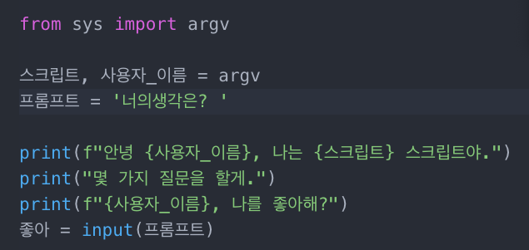

1. 다른 실행인자를 추가해보세요.

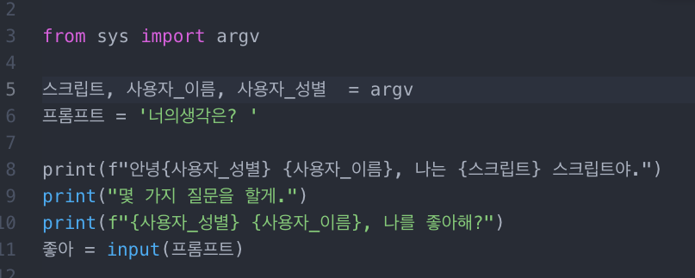

1. F’’’

~

‘’’ 를 어떻게 쎃는지 기억해둬.